**Основные ошибки**

**при организации проектной**

**деятельности**

**с детьми дошкольного возраста**

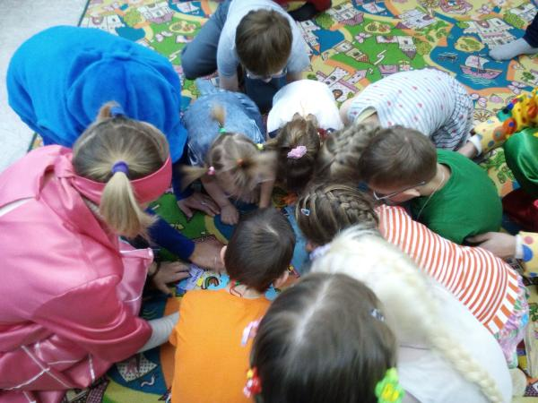

Ст.воспитатель

МА ДОУ №32 Данишкина Н.Н.

* ***Проект педагогов (педагогический проект)*** –

**это деятельность, где субъектом является педагог, а дети организуются им на различные им же придуманные мероприятия.**

* + 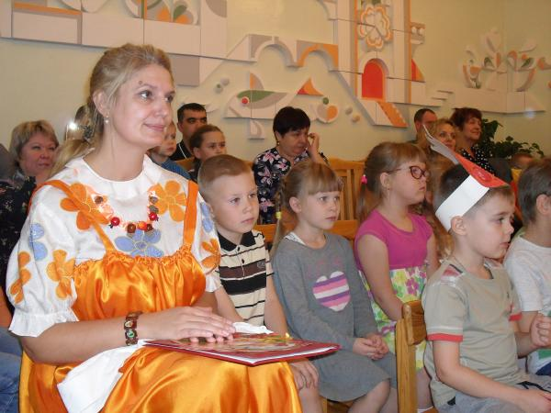***Детский проект* тожеорганизуется педагогом, но субъектами деятельности в данном случае выступают воспитанники.**

**ОШИБКА №1:**

**Представление в виде**

**детской проектной**

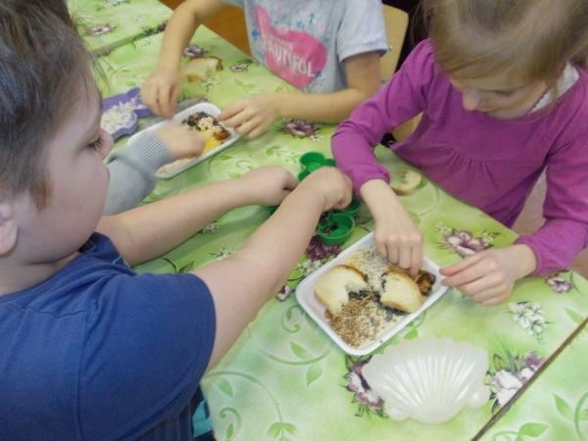**деятельности системы работы по какому – либо вопросу**

**ОШИБКА №2:**

**Создание «копилки».**

**Чаще всего имеется в виду копилка идей, вариантов решения проблемы. Это может быть копилка и в прямом смысле, например, календарей, значков, шишек, крышек и т. д.**



**Ошибка №3: участниками проектов чаще всего становятся одни и те же, активные воспитанники группы.**

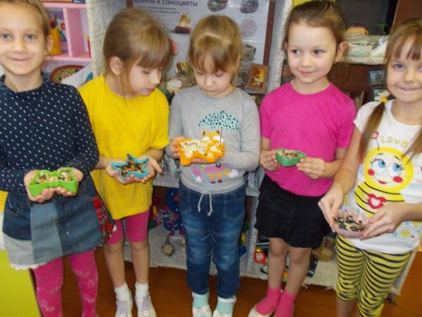

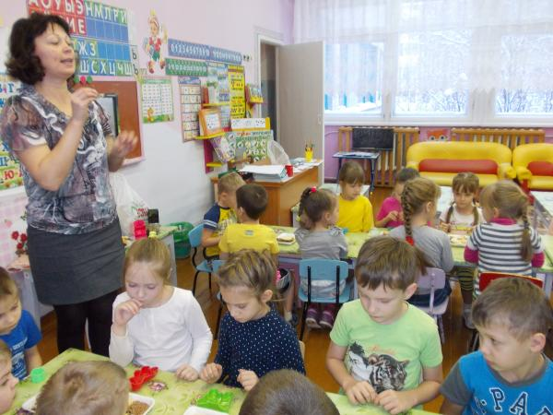**Ошибка №4: прямые указания, прямое руководство деятельностью детей.**

**ОШИБКА № 5:**

**проект ради проекта.**

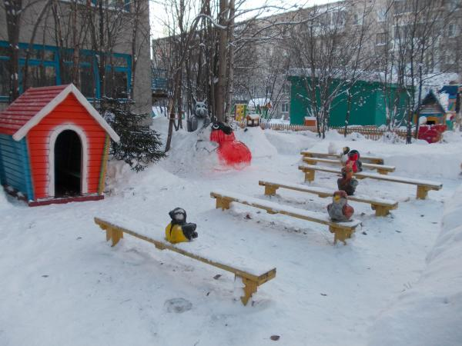**Часто продукт проекта оказывается невостребованным.**

**ОШИБКА №6: Любой продукт проектной деятельности должен использоваться в дальнейшем,**

* 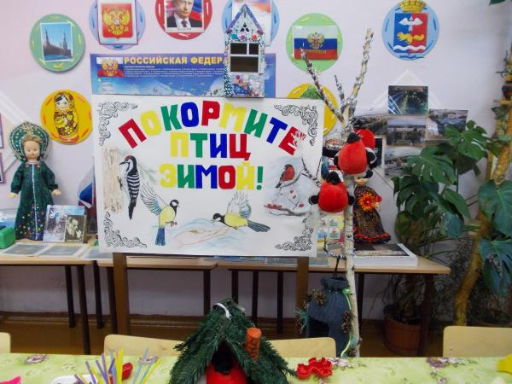**не служить неприкасаемым**

**украшением групповой**

**комнаты.**

**Ошибка №7:**

**проект не имеет определенного срока реализации.**

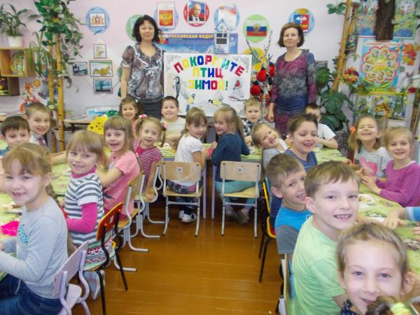**При этом важно соблюдение сроков выполнения каждого этапа проекта.**

**Ошибка №8:**

**Планирование и**

**организация итоговых мероприятий проекта.**

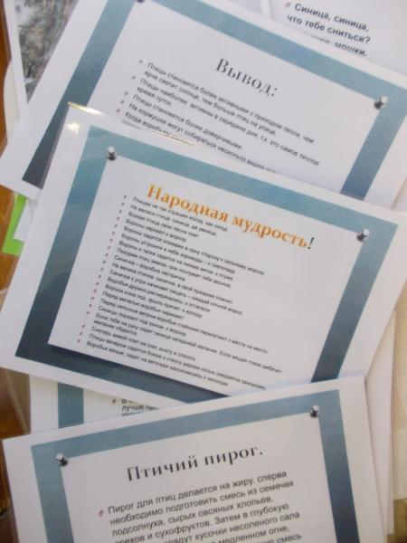

**ОШИБКА №9:**

**Организуя проектную деятельность, воспитатели забывают отражать её в календарных планах.**



***Хочется надеяться, что знание часто встречающихся ошибок при организации проектной деятельности с детьми позволит педагогам ДОО избежать их в своей работе.***

***СПАСИБО за внимание !***